# 第十八届全国中学生物理竞赛预赛

一、（15分）

如图所示，杆OA长为*R*，可绕过O的水平轴在竖直平面内转动，其端点A系着一跨过定滑轮B、C的不可伸长的轻绳，绳的另一端系一物块M，滑轮的半径可忽略，B在O的正上方，OB之间的距离为*H*，某一时刻，当绳的BA段与OB之间的夹角为*α*时，杆的角速度为*ω*，求此时物块M的速率*v*M。

二、（15分）

两块竖直放置的平行金属大平板A、B，相距*d*，两板间的电压为*U*，一带正电的质点从两板间的M点开始以竖直向上的初速度*v*0运动，当它到达电场中某点N时，速度变为水平方向，大小仍为*v*0，如图所示，求M、N两点间的电势差（忽略带电质点对金属板上电荷均匀分布的影响）

三、（18分）

一束平行光沿薄平凸透镜的主光轴入射，经透镜折射后，会聚于透镜后*f*＝40cm处，透镜的折射率*n*＝1.5，若将此透镜的凸面镀银，物置于平面前12cm处，求最后所成像的位置。

四、（18分）

在用铀235作燃料的核反应堆中，铀235核吸收一个动能约为0.025eV的热中子（慢中子）后，可发生裂变反应，放出能量和2～3个快中子，而快中子不利于铀235的裂变，为了能使裂变反应继续下去，需要将反应中放出的快中子减速，有一种减速的方法是使用石墨（碳12）作减速剂，设中子与碳原子的碰撞是对心弹性碰撞，问一个动能为*E*0＝1.75MeV的快中子需要与静止的碳原子碰撞几次，才能减速成为0.025eV的热中子。

五、（25分）

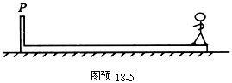如图所示，一质量为*M*、长为*L*带薄挡板P的木板，静止在水平的地面上，设木板与地面间的静摩擦系数与滑动摩擦系数相等，皆为*μ*，质量为*m*的人从木板的一端由静止开始相对于地面匀加速地向前走向另一端，到达另一端时便骤然抓住挡板P而停在木板上，已知人与木板间的静摩擦系数足够大，人在木板上不滑动，问：在什么条件下，最后可使木板向前方移动的距离达到最大？其值等于多少？

六、（24分）

物理小组的同学在寒冷的冬天做了一个这样的实验：他们把一个实心的大铝球加热到某温度*t*，然后把它放在结冰的湖面上（冰层足够厚），铝球便逐渐陷入冰内，当铝球不再下陷时，测出球的最低点陷入冰中的深度*h*，将铝球加热到不同温度，重复上述实验8次，最终得到如下数据：

|  |  |  |  |  |  |  |  |  |
| --- | --- | --- | --- | --- | --- | --- | --- | --- |
| 顺序数 | 1 | 2 | 3 | 4 | 5 | 6 | 7 | 8 |
| 热铝球温度*t*/℃ | 55 | 70 | 85 | 92 | 104 | 110 | 120 | 140 |
| 陷入深度*h*/cm | 9.0 | 12.9 | 14.8 | 16.0 | 17.0 | 18.0 | 17.0 | 16.8 |

已知铝的密度约为水的密度的3倍，设实验时的环境温度及湖面冰的温度均为0℃，已知此情况下，冰的溶解热*λ*＝3.34×105J/kg。

（1）试采用以上某些数据估算铝的比热*c*；

（2）对未被你采用的实验数据，试说明不采用的原因，并作出解释。



七、（25分）

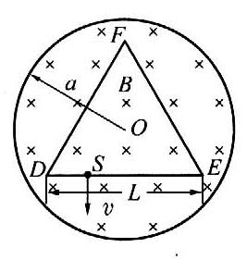如图所示，在半径为*a*的圆柱空间中（图中圆为其截面）充满磁感强度大小为*B*的均匀磁场，其方向平行于轴线远离读者，在圆柱空间中垂直轴线平面内固定放置一绝缘材料制成的边长为*L*＝1.6*a*的刚性等边三角形框架ΔDEF，其中心O位于圆柱的轴线上，DE边上S点（DS＝*L*/4）处有一发射带电粒子的源，发射粒子的方向皆在图中截面内且垂直于DE边向下，发射粒子均带正电，电量皆为*q*，质量皆为*m*，但速度*v*有各种不同的数值，若这些粒子与三角形框架的碰撞均为完全弹性碰撞，并要求每一次碰撞时速度方向垂直于被碰的边，试问：

（1）带电粒子速度*v*的大小取哪些数值时可使S点发出的粒子最终又回到S点？

（2）这些粒子中，回到S点所用的最短时间是多少？

# 参考答案：

一、参考解答

杆的端点点绕点作圆周运动，其速度的方向与杆垂直，在所考察时其大小为

 （1）

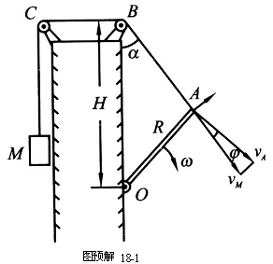对速度作如图预解18-1所示的正交分解，沿绳的分量就是物块是速率，则

 （2）

由正弦定理知

 （3）

由图看出

 （4）

由以上各式得

*v*M＝*Hω*sin*α* （5）

评分标准：本题15分

其中（1）式3分；（2）式5分；（5）式7分。

二、参考解答

带电质点在竖直方向做匀减速运动，加速度的大小为；在水平方向因受电场力作用而做匀加速直线运动，设加速度为。若质点从到经历的时间为，则有

 （1）

 （2）

由以上两式得

 （3）

 （4）

、两点间的水平距离

 *s*＝*H*＝ （5）

于是、两点间的电势差

，*U*ʹ＝

（6）

评分标准：本题15分

（1）、（2）式各3分；（3）、（4）式各2分；（5）式3分；（6）式2分。

三、参考解答

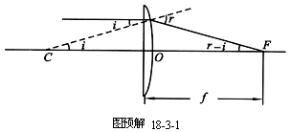1．先求凸球面的曲率半径。平行于主光轴的光线与平面垂直，不发生折射，它在球面上发生折射，交主光轴于点，如图预解18-3-1所示。点为球面的球心，，由正弦定理，可得

 （1）

由折射定律知

 （2）

当、很小时，，，，由以上两式得

 （3）

所以

 （4）

2. 凸面镀银后将成为半径为的凹面镜，如图预解18-3-2所示

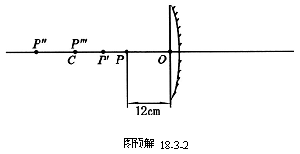令表示物所在位置，点经平面折射成像，根据折射定律可推出

 （5）

由于这是一个薄透镜，与凹面镜的距离可认为等于，设反射后成像于，则由球面镜成像公式可得

 （6）

由此可解得，可知位于平面的左方，对平面折射来说，是一个虚物，经平面折射后，成实像于点。

 （7）

所以  （8）

最后所成实像在透镜左方24cm处。

评分标准：本题18分

（1）、（2）式各2分；（3）或（4）式2分；（5）式2分；（6）式3分；（7）式4分；（8）式3分。

四、参考解答

设中子和碳核的质量分别为和，碰撞前中子的速度为，碰撞后中子和碳核的速度分别为和，因为碰撞是弹性碰撞，所以在碰撞前后，动量和机械能均守恒，又因、和沿同一直线，故有

 （1）

 （2）

解上两式得

 （3）

因

代入（3）式得

 （4）

负号表示的方向与方向相反，即与碳核碰撞后中子被反弹．因此，经过一次碰撞后中子的能量为



于是

 （5）

经过2，3，…，次碰撞后，中子的能量依次为，，，…，，有





……

 （6）

因此  （7）

已知 

代入（7）式即得

 （8）

故初能量的快中子经过近54次碰撞后，才成为能量为0.025 的热中子。

评分标准：本题18分

（1）、（2）、（4）、（6）式各3分；（5）、（7）、（8）式各2分。

五、参考解答

在人从木板的一端向另一端运动的过程中，先讨论木板发生向后运动的情形，以表示人开始运动到刚抵达另一端尚未停下这段过程中所用的时间，设以表示木板向后移动的距离，如图预解18-5所示．以表示人与木板间的静摩擦力，以表示地面作用于木板的摩擦力，以和分别表示人和木板的加速度，则

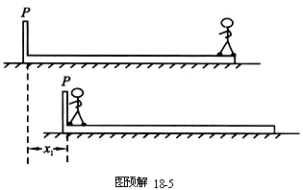  （1）

 （2）

 （3）

 （4）

解以上四式，得

 （5）

对人和木板组成的系统，人在木板另一端骤然停下后，两者的总动量等于从开始到此时地面的摩擦力的冲量，忽略人骤然停下那段极短的时间，则有

 （6）

为人在木板另一端刚停下时两者一起运动的速度．设人在木板另一端停下后两者一起向前移动的距离为，地面的滑动摩擦系数为，则有

 （7）

木板向前移动的净距离为

 （8）

由以上各式得



由此式可知，欲使木板向前移动的距离为最大，应有

 （9）

即  （10）

即木板向前移动的距离为最大的条件是：人作用于木板的静摩擦力等于地面作用于木板的滑动摩擦力。

移动的最大距离

*x*max＝*L* （11）

由上可见，在设木板发生向后运动，即的情况下，时，有极大值，也就是说，在时间0～内，木板刚刚不动的条件下有极大值．

再来讨论木板不动即的情况，那时，因为，所以人积累的动能和碰后的总动能都将变小，从而前进的距离也变小，即小于上述的。

评分标准：本题25分

（1）、（2）、（3）、（4）式各1分；（6）式5分；（7）式2分；（8）式3分；（9）式2分；（10）式3分；（11）式5分；说明时木板向前移动的距离小于时的给1分。

六、参考解答

（1）铝球放热，使冰熔化．设当铝球的温度为时，能熔化冰的最大体积恰与半个铝球的体积相等，即铝球的最低点下陷的深度与球的半径相等．当热铝球的温度时，铝球最低点下陷的深度，熔化的冰的体积等于一个圆柱体的体积与半个铝球的体积之和，如图预解18-6-1所示．

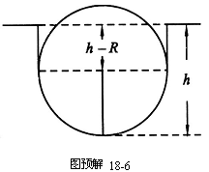

图预解 18-6-1

设铝的密度为，比热为，冰的密度为，熔解热为，则铝球的温度从℃降到0℃的过程中，放出的热量

 （1）

熔化的冰吸收的热量

 （2）

假设不计铝球使冰熔化过程中向外界散失的热量，则有

 （3）

解得

 （4）

即与成线形关系．此式只对时成立。将表中数据画在图中，得第1，2，…，8次实验对应的点、、…、。数据点、、、、五点可拟合成一直线，如图预解18-6-2所示。此直线应与（4）式一致．这样，在此直线上任取两点的数据，代人（4）式，再解联立方程，即可求出比热的值．例如，在直线上取相距较远的横坐标为8和100的两点和，它们的坐标由图预解18-6-2可读得为

 

将此数据及的值代入（4）式，消去，得

*c*＝8.6×102J/kg·℃ （5）

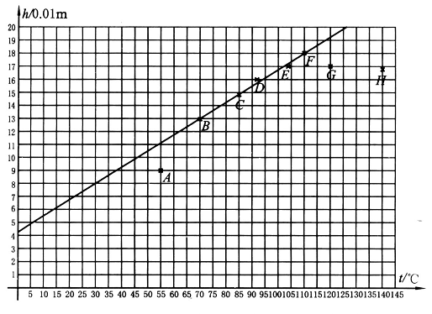

（2）在本题作的图中，第1，7，8次实验的数据对应的点偏离直线较远，未被采用。这三个实验数据在*h*-*t*图上的点即A、G、H。

A点为什么偏离直线较远？因为当*h*≈*R*时，从（4）式得对应的温度*t*0≈65℃，（4）式在*t*＞*t*0的条件才成立。但第一次实验时铝球的温度*t*1＝55℃＜*t*0，熔解的冰的体积小于半个球的体积，故（4）式不成立。

G、H为什么偏离直线较远？因为铝球的温度过高（120℃、140℃），使得一部分冰升华成蒸气，且因铝球与环境的温度相差较大而损失的热量较多，（2）、（3）式不成立，因而（4）式不成立。

评分标准：本题24分

第1问17分；第二问7分。第一问中，（1）、（2）式各3分；（4）式4分。正确画出图线4分；解出（5）式再得3分。第二问中，说明、、点不采用的原因给1分；对和、偏离直线的原因解释正确，各得3分。

七、参考解答

带电粒子（以下简称粒子）从点垂直于边以速度射出后，在洛伦兹力作用下做匀速圆周运动，其圆心一定位于边上，其半径可由下式



求得，为

 （1）

1. 要求此粒子每次与的三条边碰撞时都与边垂直，且能回到点，则和应满足以下条件：

（ⅰ）与边垂直的条件．

由于碰撞时速度与边垂直，粒子运动轨迹圆的圆心一定位于的边上，粒子绕过顶点、、时的圆弧的圆心就一定要在相邻边的交点（即、、）上．粒子从点开始向右作圆周运动，其轨迹为一系列半径为的半圆，在边上最后一次的碰撞点与点的距离应为，所以的长度应是的奇数倍。粒子从边绕过点转回到点时，情况类似，即的长度也应是轨道半径的奇数倍．取，则当的长度被奇数除所得的也满足要求，即

 ＝1，2，3，…

因此为使粒子与各边发生垂直碰撞，必须满足下面的条件

 （2）

此时 

为的奇数倍的条件自然满足．只要粒子绕过点与边相碰，由对称关系可知，以后的碰撞都能与的边垂直．

（ⅱ）粒子能绕过顶点与的边相碰的条件．

由于磁场局限于半径为的圆柱范围内，如果粒子在绕点运动时圆轨迹与磁场边界相交，它将在相交点处以此时的速度方向沿直线运动而不能返回．所以粒子作圆周运动的半径不能太大，由图预解18-7可见，必须（的顶点沿圆柱半径到磁场边界的距离，时，粒子圆运动轨迹与圆柱磁场边界相切），由给定的数据可算得

 （3）

将1，2，3，…，分别代入（2）式，得









由于，，≥，这些粒子在绕过的顶点时，将从磁场边界逸出，只有≥4的粒子能经多次碰撞绕过、、点，最终回到点．由此结论及（1）、（2）两式可得与之相应的速度

*v*n＝*R*n＝ *n*＝4，5，6，… （4）

这就是由点发出的粒子与的三条边垂直碰撞并最终又回到点时，其速度大小必须满足的条件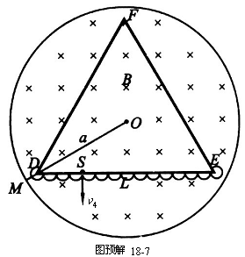。

（2）这些粒子在磁场中做圆周运动的周期为



将（1）式代入，得

 （5）

可见在及给定时与无关。粒子从点出发最后回到点的过程中，与的边碰撞次数愈少，所经历的时间就愈少，所以应取，如图预解18-7所示（图中只画出在边框的碰撞情况），此时粒子的速度为，由图可看出该粒子的轨迹包括3×13个半圆和3个圆心角为300°的圆弧，所需时间为

 （6）

以（5）式代入得

*t*＝44 （7）

评分标准：本题25分

第一问15分；第二问10分。第一问中：（1）式2分；（2）式5分；分析出≥4的结论给4分；（4）式4分。第二问中：（5）式1分；（6）式7分；（7）式2分。